Міністерство освіти і науки України
Національний університет «Полтавська політехніка імені Юрія Кондратюка»
Навчально-науковий інститут інформаційних технологій та робототехніки
Кафедра комп'ютерних та інформаційних технологій і систем

ЗВІТ
з лабораторної роботи №5
з дисципліни «Технології на платформі .NET»

на тему: «Реєстрація, автентифікація та авторизація
засобами ASP.NET Core Identity; розгортання в хмарі»

Виконав: студент групи 402-ТН
Желудков Віталій Віталійович

Перевірив: Тютюнник П. Б.

Полтава — 2026

1. Опис виконаної роботи
Роботу виконано в гілці lab5, створеній від гілки lab4. Пул реквест лабораторної роботи №4 ще не закрито, тому PR створено з гілки lab5 у lab4. До REST API з ЛР4 додано реєстрацію, автентифікацію за токенами Bearer і авторизацію за ролями засобами ASP.NET Core Identity. Застосунок розгорнуто на хмарній платформі Render (додаткове завдання).
Pull request (гілка lab5 → lab4): https://github.com/vitalikcraft666-design/NUPP_NET_2026_402_TK_Zheludkov_Lab/pull/5
Розгорнутий застосунок (Swagger UI): https://gamestudio-api-ni3x.onrender.com/swagger
Гілка lab5: https://github.com/vitalikcraft666-design/NUPP_NET_2026_402_TK_Zheludkov_Lab/tree/lab5
Репозиторій: https://github.com/vitalikcraft666-design/NUPP_NET_2026_402_TK_Zheludkov_Lab
Змінені та нові файли:
Проєкт | Що додано або змінено
GameStudio.Infrastructure | пакет Microsoft.AspNetCore.Identity.EntityFrameworkCore 8.0.32; папка Identity: користувач StudioUser, менеджер StudioUserManager, IdentitySeeder (ролі й адміністратор); GameStudioContext тепер успадковує IdentityDbContext<StudioUser>; конфігурація StudioUserConfiguration; міграція AddIdentity
GameStudio.Common | Security/StudioRoles.cs — назви ролей і їх комбінації для атрибутів авторизації
GameStudio.REST | налаштування Identity, токенів Bearer і Swagger (Program.cs); вбудовані кінцеві точки /api/auth/*; атрибути [Authorize] / [AllowAnonymous] у контролерах ЛР4; нові контролери AccountController і UsersController; фільтр Swagger AuthorizationOperationFilter
GameStudio.Tests | базовий клас ApiTestBase (клієнти з токенами), 11 тестів AuthTests
корінь репозиторію | Dockerfile, .dockerignore, render.yaml — розгортання на Render

1.1. Сутність користувача StudioUser
До проєкту GameStudio.Infrastructure додано NuGet-пакет Microsoft.AspNetCore.Identity.EntityFrameworkCore. Сутність користувача успадковує IdentityUser і додає два власні поля:
public class StudioUser : IdentityUser
{
public string? FullName { get; set; } // ПІБ, до 100 символів (Fluent API)
public DateTime RegisteredAt { get; set; } // дата реєстрації (UTC)
}
Від IdentityUser успадковано Id (рядок з Guid), UserName, Email, PasswordHash, SecurityStamp, LockoutEnd, AccessFailedCount та інші стандартні властивості. Поле RegisteredAt і роль за замовчуванням задає StudioUserManager — нащадок UserManager<StudioUser>, у якому перевизначено CreateAsync. Тому вбудована кінцева точка /register без жодних змін створює користувача з роллю Tester.

1.2. GameStudioContext успадковує IdentityDbContext<StudioUser>
public class GameStudioContext : IdentityDbContext<StudioUser>
{
// DbSet-и ЛР3: Employees, Programmers, Artists, GameProjects, StorePages, BugReports, ProjectAssignments
protected override void OnModelCreating(ModelBuilder modelBuilder)
{
base.OnModelCreating(modelBuilder); // таблиці, ключі та індекси Identity
modelBuilder.ApplyConfigurationsFromAssembly(typeof(GameStudioContext).Assembly);
}
}
Зміни схеми БД оформлено міграцією AddIdentity. Вона додає сім таблиць Identity і не змінює таблиць ЛР3: AspNetUsers (зі стовпцями FullName і RegisteredAt), AspNetRoles, AspNetUserRoles, AspNetUserClaims, AspNetRoleClaims, AspNetUserLogins, AspNetUserTokens. Міграцію створено й застосовано до файлу БД з ЛР3:
$ dotnet ef migrations add AddIdentity --project GameStudio.Infrastructure
Build started...
Build succeeded.
Done. To undo this action, use 'ef migrations remove'
$ dotnet ef migrations list --project GameStudio.Infrastructure
Build started...
Build succeeded.
20261021213932_InitialCreate
20261105095327_AddIdentity (Pending)
$ dotnet ef database update --project GameStudio.Infrastructure
Build started...
Build succeeded.
Applying migration '20261105095327_AddIdentity'.
Done.
Під час запуску застосунок викликає Database.MigrateAsync(), а IdentitySeeder через RoleManager створює чотири ролі та через UserManager — адміністратора. Його email і пароль беруться з конфігурації (Seed:AdminEmail, Seed:AdminPassword). Пароль у репозиторії не зберігається: у appsettings.json він порожній, а на сервері його задано змінною середовища.

1.3. Реєстрація, вхід і токени Bearer
У Program.cs проєкту GameStudio.REST підключено ASP.NET Core Identity з вбудованими кінцевими точками (за офіційним посібником Microsoft «Use Identity to secure a Web API backend for SPAs»):
builder.Services
.AddIdentityApiEndpoints<StudioUser>(options =>
{
options.User.RequireUniqueEmail = true;
options.Password.RequiredLength = 8;
options.Lockout.MaxFailedAccessAttempts = 5;
})
.AddRoles<IdentityRole>() // RoleManager<IdentityRole> і ролі в токені
.AddUserManager<StudioUserManager>() // роль Tester для кожного нового користувача
.AddEntityFrameworkStores<GameStudioContext>(); // користувачі та ролі зберігаються в БД з ЛР3

// час життя токена доступу; токен оновлення (refreshToken) дійсний 14 днів
builder.Services.Configure<BearerTokenOptions>(IdentityConstants.BearerScheme,
options => options.BearerTokenExpiration = TimeSpan.FromHours(1));

builder.Services.AddAuthorization();
Кінцеві точки відкрито групою app.MapGroup("/api/auth").WithTags("Auth").MapIdentityApi<StudioUser>():
Кінцева точка | Призначення
POST /api/auth/register | реєстрація: { email, password } → 200 або 400 з описом помилок (слабкий пароль, email уже зайнятий)
POST /api/auth/login | вхід: { email, password } → 200 { tokenType: "Bearer", accessToken, expiresIn: 3600, refreshToken } або 401
POST /api/auth/refresh | новий токен доступу за refreshToken (у ньому вже враховано змінені ролі)
GET/POST /api/auth/manage/info | email користувача, зміна email чи пароля
/confirmEmail, /forgotPassword, /resetPassword, /manage/2fa | інші вбудовані операції Identity (підтвердження пошти, скидання пароля, двофакторна автентифікація)

Токен доступу (accessToken) діє 1 годину, токен оновлення — 14 днів. Це токени Bearer ASP.NET Core Identity: дані користувача (Id, ім'я, email, ролі, SecurityStamp) зашифровано й підписано ключами Data Protection сервера. Клієнт передає токен у заголовку Authorization: Bearer <accessToken>. Пароль має містити щонайменше 8 символів, велику й малу літери, цифру та спецсимвол. Після 5 невдалих спроб входу обліковий запис блокується на 5 хвилин.

1.4. Ролі та розподіл доступу
Створено чотири ролі (вимога — не менше трьох). Права зростають від Tester до Admin:
Роль | Хто це | Що дозволено
Tester | кожен зареєстрований користувач | повідомляти про баги (POST /api/bugs), переглядати й редагувати власний профіль
Developer | розробник | + оновлювати баги (виконавець, стан «виправлено»), переглядати працівників
Manager | продюсер | + створювати й змінювати проєкти, сторінки в магазині, склад команди; видаляти баги
Admin | адміністратор | + видаляти проєкти; приймати, змінювати й звільняти працівників; керувати ролями користувачів

На кожному контролері стоїть [Authorize], тому за замовчуванням доступ закрито. Відкриті методи позначено [AllowAnonymous], а методи для окремих ролей — [Authorize(Roles = StudioRoles.AdminOrManager)] тощо. Константи ролей (Admin, Manager, Developer, Tester, AdminOrManager = "Admin,Manager", Staff = "Admin,Manager,Developer") зібрано в класі StudioRoles. Повна матриця доступу:
Кінцеві точки | Без входу | Tester | Developer | Manager | Admin
GET проєкти, сторінка в магазині, баги проєкту, команда; GET баги | ✔ | ✔ | ✔ | ✔ | ✔
POST /api/bugs — повідомити про баг | 401 | ✔ | ✔ | ✔ | ✔
GET, PUT /api/account/me — власний профіль | 401 | ✔ | ✔ | ✔ | ✔
PUT /api/bugs/{id} — оновити баг | 401 | 403 | ✔ | ✔ | ✔
GET програмісти, художники | 401 | 403 | ✔ | ✔ | ✔
POST, PUT проєкти; PUT/DELETE сторінка в магазині і команда; DELETE баг | 401 | 403 | 403 | ✔ | ✔
DELETE /api/projects/{id} | 401 | 403 | 403 | 403 | ✔
POST, PUT, DELETE програмісти, художники | 401 | 403 | 403 | 403 | ✔
/api/users — користувачі та ролі | 401 | 403 | 403 | 403 | ✔

Нові контролери: AccountController (GET і PUT /api/account/me — профіль поточного користувача, визначеного за токеном) і UsersController (лише Admin): список користувачів, список ролей, надання (PUT /api/users/{id}/roles/{role}) і відкликання (DELETE …) ролі. Адміністратор не може забрати роль Admin сам у себе (409).

1.5. Відповіді 401 і 403, Swagger
Якщо токена немає або він недійсний, обробник Bearer повертає 401 Unauthorized із заголовком WWW-Authenticate: Bearer. Якщо користувача впізнано, але його роль не дозволяє дію, повертається 403 Forbidden. Ці відповіді не мають тіла, тому UseStatusCodePages() разом з AddProblemDetails додає до них тіло ProblemDetails (application/problem+json) з поясненням українською.
На сторінці Swagger є кнопка Authorize (схема безпеки Bearer). Фільтр AuthorizationOperationFilter позначає захищені операції замком, додає до них відповіді 401 / 403 і перелік ролей, яким дозволено доступ (наприклад, «Доступ: ролі Admin, Manager.»).

1.6. Інтеграційні тести
Додано 11 тестів AuthTests: реєстрація та вхід, слабкий пароль і повторний email, неправильний пароль, роль Tester за замовчуванням, 401 для анонімного клієнта й недійсного токена, 403 для недостатньої ролі, можливості кожної ролі, керування ролями і оновлення токена. Тести ЛР4 тепер виконуються від імені адміністратора. Усього 72 тестів, усі пройшли (розділ 4).

2. Додаткове завдання: розгортання на Render
Застосунок розгорнуто на хмарній платформі Render (render.com) як вебсервіс (Web Service) у Docker-контейнері. Адреса застосунку: https://gamestudio-api-ni3x.onrender.com (корінь перенаправляє на Swagger UI /swagger).

2.1. Інфраструктура
Параметр | Значення
Сервіс | Render Web Service gamestudio-api (ID srv-dbm5fn8ae00c738dovl0), безкоштовний план Free
Регіон | Frankfurt (EU Central)
Джерело коду | публічний репозиторій GitHub, гілка lab5; автоматичне розгортання після кожного push
Збирання | Dockerfile у корені репозиторію: образи mcr.microsoft.com/dotnet/sdk:8.0 (збирання) і aspnet:8.0 (запуск)
HTTPS і домен | сертифікат TLS і домен *.onrender.com надає Render; HTTPS завершується на проксі-сервері, застосунок отримує HTTP на порту PORT (10000)
Перевірка стану | /health (ASP.NET Core Health Checks): Render вважає розгортання успішним, коли ця адреса повертає 200
База даних | SQLite з ЛР3 (Database/gamestudio.db) усередині контейнера; міграція AddIdentity, ролі й адміністратор застосовуються під час запуску
Змінні середовища | Seed__AdminEmail, Seed__AdminPassword (секрет); у Dockerfile — ASPNETCORE_ENVIRONMENT=Production, ConnectionStrings__GameStudio

Обмеження безкоштовного плану: після 15 хвилин без запитів сервіс зупиняється, і перший запит після паузи виконується до хвилини. Файлова система контейнера тимчасова, тому після перезапуску БД повертається до версії з репозиторію, а зареєстровані користувачі зникають (ролі й адміністратора застосунок створює заново). Для постійного зберігання даних можна підключити Render PostgreSQL або постійний диск (платні).

2.2. Dockerfile
# ---------- збирання ----------
FROM mcr.microsoft.com/dotnet/sdk:8.0 AS build
WORKDIR /src

# спершу лише файли проєктів: відновлення пакетів кешується, поки вони не змінюються
COPY GameStudio.Common/GameStudio.Common.csproj GameStudio.Common/
COPY GameStudio.Infrastructure/GameStudio.Infrastructure.csproj GameStudio.Infrastructure/
COPY GameStudio.REST/GameStudio.REST.csproj GameStudio.REST/
RUN dotnet restore GameStudio.REST/GameStudio.REST.csproj

COPY GameStudio.Common/ GameStudio.Common/
COPY GameStudio.Infrastructure/ GameStudio.Infrastructure/
COPY GameStudio.REST/ GameStudio.REST/
RUN dotnet publish GameStudio.REST/GameStudio.REST.csproj -c Release -o /app/publish --no-restore

# ---------- запуск ----------
FROM mcr.microsoft.com/dotnet/aspnet:8.0 AS runtime
WORKDIR /app
COPY --from=build /app/publish .

# база даних SQLite з репозиторію (ЛР3); під час запуску застосунок застосовує міграції та створює ролі й адміністратора
COPY --chown=app:app Database/gamestudio.db Database/gamestudio.db
RUN chown app:app /app/Database

ENV ASPNETCORE_ENVIRONMENT=Production \
ConnectionStrings__GameStudio="Data Source=/app/Database/gamestudio.db" \
PORT=10000

# застосунок працює від непривілейованого користувача app
USER app
EXPOSE 10000

# Render передає номер порту в змінній PORT; ASP.NET Core слухає його через ASPNETCORE_HTTP_PORTS
CMD ["sh", "-c", "ASPNETCORE_HTTP_PORTS=${PORT} exec dotnet GameStudio.REST.dll"]
Збирання поділено на два етапи: в образі SDK відновлюються пакети й публікується GameStudio.REST, а в легший образ ASP.NET Core Runtime копіюються лише результат публікації та файл БД. Застосунок працює від непривілейованого користувача app. .dockerignore виключає bin/, obj/, .git/, звіти та проєкти, не потрібні REST API (Console, MVC, Nosql, Tests).

2.3. render.yaml (опис інфраструктури)
services:
- type: web
name: gamestudio-api
runtime: docker
plan: free
region: frankfurt
branch: lab5
dockerfilePath: ./Dockerfile
healthCheckPath: /health
autoDeploy: true
buildFilter:
ignoredPaths:
- Reports/**
envVars:
- key: Seed__AdminEmail
value: admin@gamestudio.ua
- key: Seed__AdminPassword
sync: false
sync: false означає, що значення секрету не зберігається у файлі: його вводять у панелі Render (Environment), а Render зберігає його в налаштуваннях сервісу й показує замаскованим. Для роботи за зворотним проксі в Program.cs додано UseForwardedHeaders() (заголовки X-Forwarded-For / X-Forwarded-Proto).

2.4. Кроки розгортання
- додано Dockerfile, .dockerignore, render.yaml, кінцеву точку /health, обробку заголовків проксі; Swagger увімкнено в режимі Production; зміни відправлено в гілку lab5;
- у панелі Render створено вебсервіс: New → Web Service → Public Git Repository (адреса репозиторію), гілка lab5, мова Docker, регіон Frankfurt, план Free, Health Check Path /health;
- у розділі Environment додано змінні Seed__AdminEmail і Seed__AdminPassword (пароль введено вручну, у коді його немає);
- Render зібрав образ із Dockerfile (1 хв 4 с) і запустив контейнер; у журналі видно створення ролей і адміністратора, перевірка /health пройшла, статус — Live;
- запити до розгорнутого застосунку виконано на сторінці Swagger UI (розділ 3).

2.5. Скріншоти інфраструктури
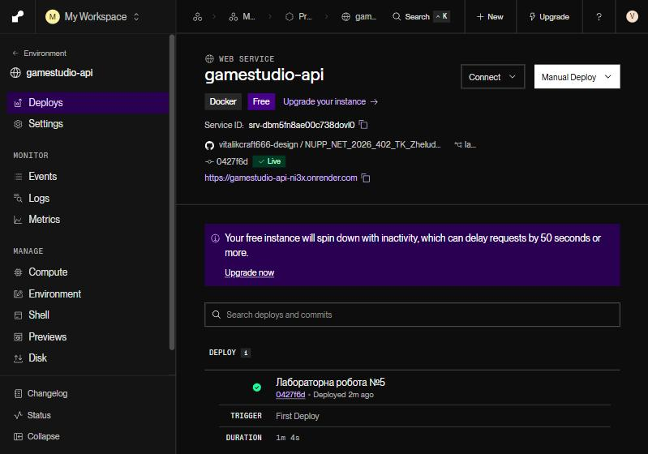
Рисунок 1 — Вебсервіс gamestudio-api на Render: Docker, план Free, коміт 0427f6d, статус Live, адреса застосунку
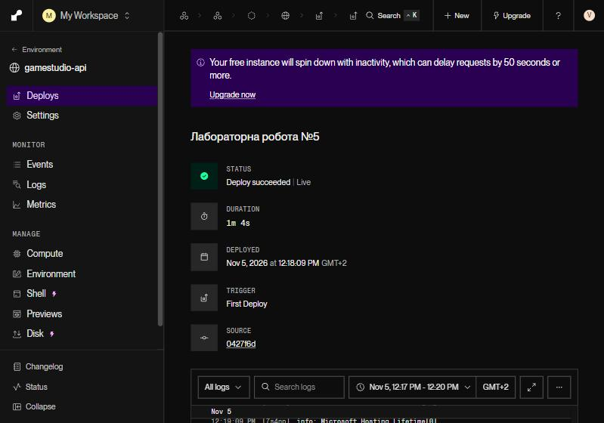
Рисунок 2 — Розгортання «Лабораторна робота №5»: Deploy succeeded, тривалість 1 хв 4 с
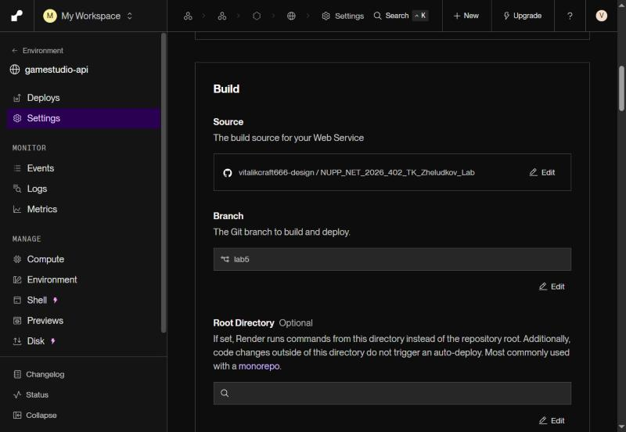
Рисунок 3 — Налаштування збирання: репозиторій GitHub і гілка lab5
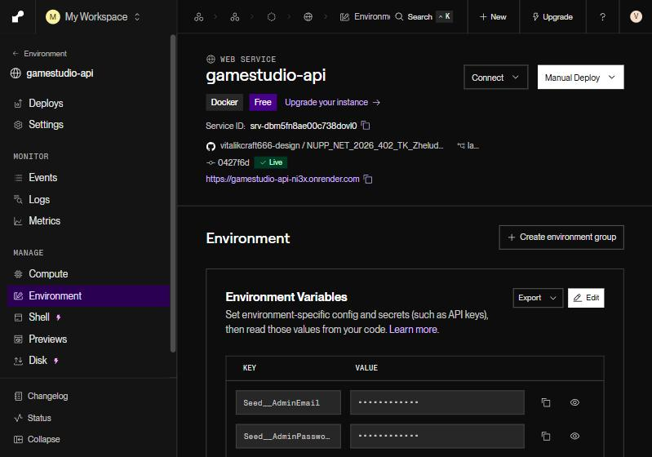
Рисунок 4 — Змінні середовища сервісу: значення (зокрема пароль адміністратора) приховано
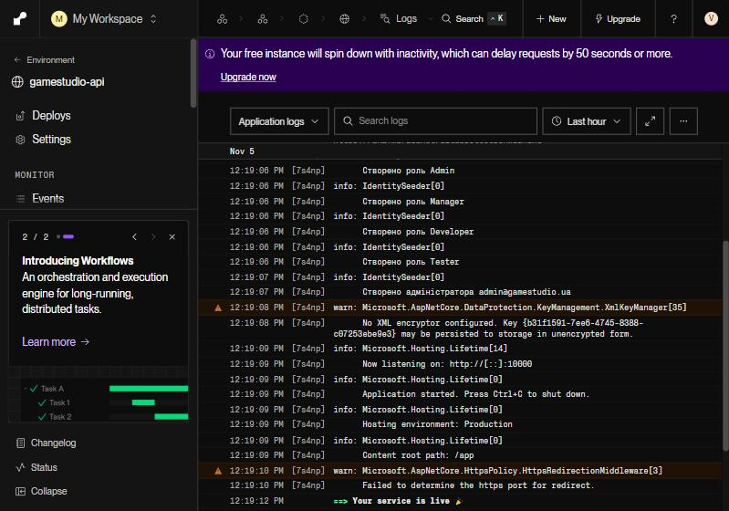
Рисунок 5 — Журнал застосунку на Render: створено ролі Admin, Manager, Developer, Tester і адміністратора; Kestrel слухає порт 10000, середовище Production

3. Результати запитів до розгорнутого застосунку
Усі запити виконано на сторінці Swagger UI розгорнутого застосунку (https://gamestudio-api-ni3x.onrender.com/swagger), тож у полі Request URL кожного скріншоту — адреса на onrender.com. Для запитів від імені користувача токен з відповіді /api/auth/login вставлено у вікно Authorize, і Swagger додавав його в заголовок Authorization: Bearer …. Паролі на скріншотах замасковано, а токени розмито.
№ | Клієнт | Запит | Відповідь
1 | без входу | GET /api/projects?page=1&amount=3 | 200 OK
2 | без входу | POST /api/projects | 401 Unauthorized
3 | без входу | GET /api/programmers | 401 Unauthorized
4 | без входу | GET /api/account/me | 401 Unauthorized
5 | — | POST /api/auth/register | 200 OK
6 | — | POST /api/auth/login | 200 OK, токени
7 | Tester | GET /api/account/me | 200 OK
8 | Tester | POST /api/bugs | 201 Created
9 | Tester | POST /api/projects | 403 Forbidden
10 | Tester | GET /api/programmers | 403 Forbidden
11 | Admin | GET /api/users | 200 OK
12 | Admin | PUT /api/users/{id}/roles/Manager | 200 OK
13 | Admin | PUT /api/users/{id}/roles/Superhero | 404 Not Found
14 | Admin | POST /api/programmers | 201 Created
15 | Admin | POST /api/projects | 201 Created
16 | Admin | DELETE /api/projects/{id} | 204 No Content

Усі коди відповідей збіглися з очікуваними.

3.1. Сторінка Swagger розгорнутого застосунку
Захищені операції позначено замком (доки токен не введено у вікні Authorize, замок відкритий), загальнодоступні — без замка. В описі захищених операцій указано ролі, яким дозволено доступ.
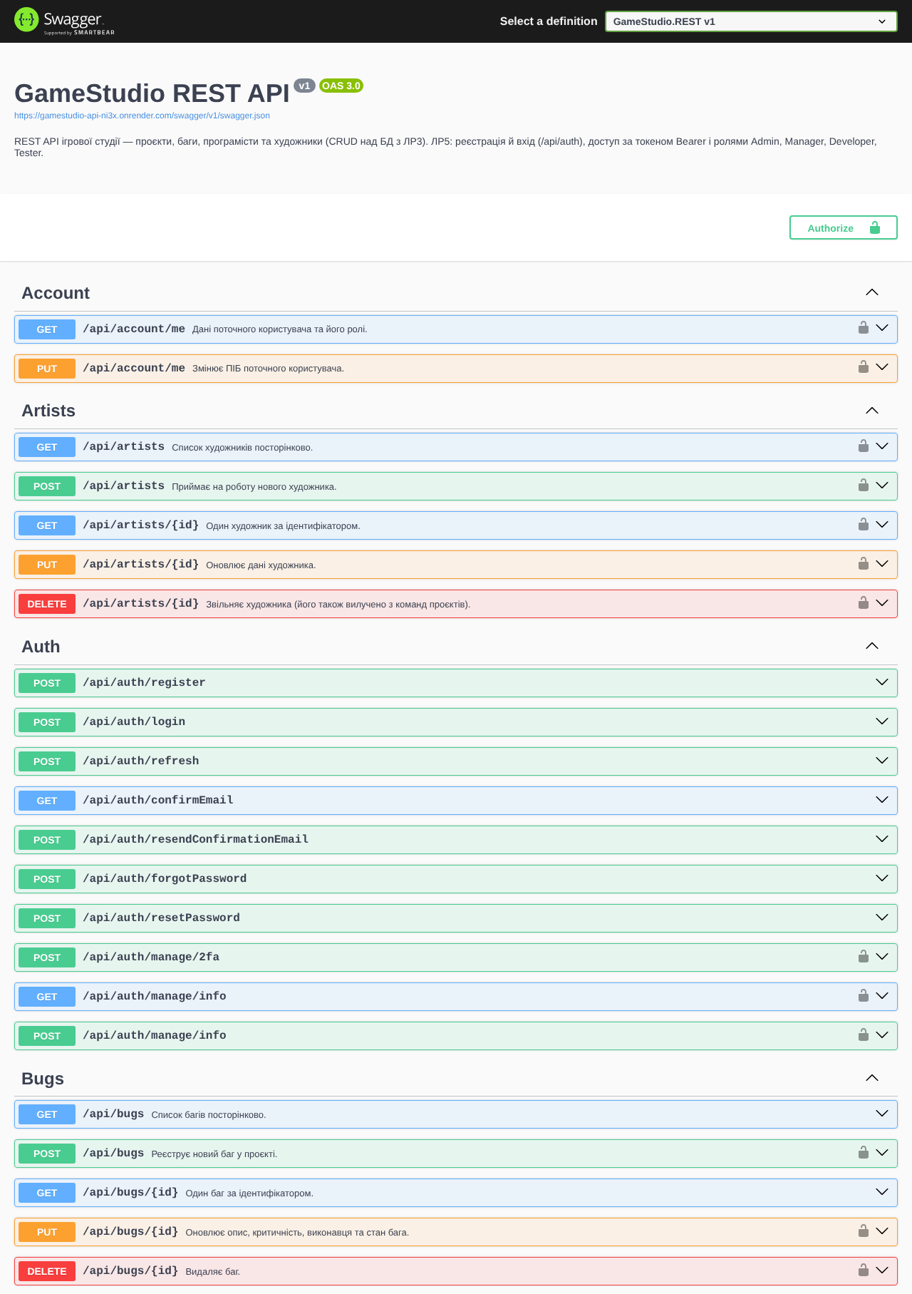
Рисунок 6 — Swagger UI на Render: групи Account, Artists, Auth (вбудовані кінцеві точки Identity), Bugs
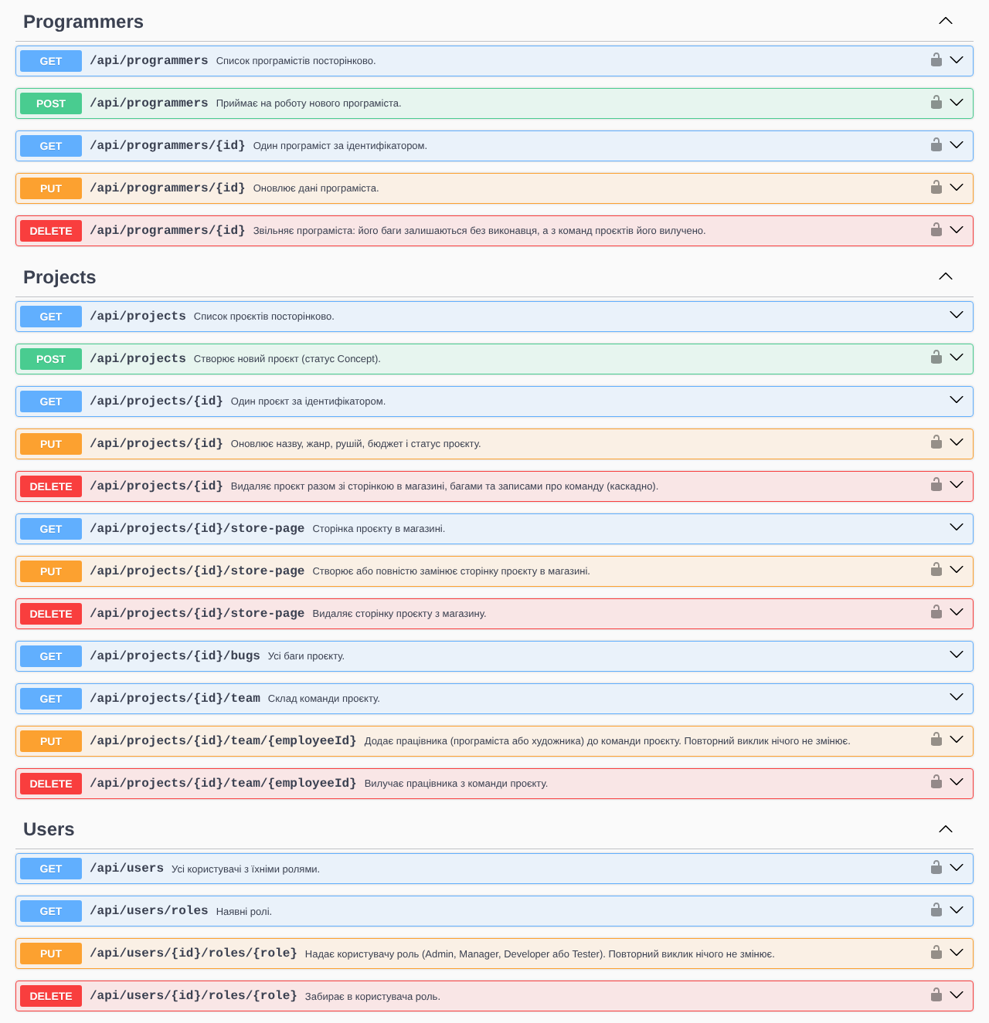
Рисунок 7 — Swagger UI на Render: групи Programmers, Projects, Users

3.2. Клієнт без автентифікації

Запит 1. GET /api/projects → 200 OK
Перегляд проєктів не потребує входу: список повертається і без токена.
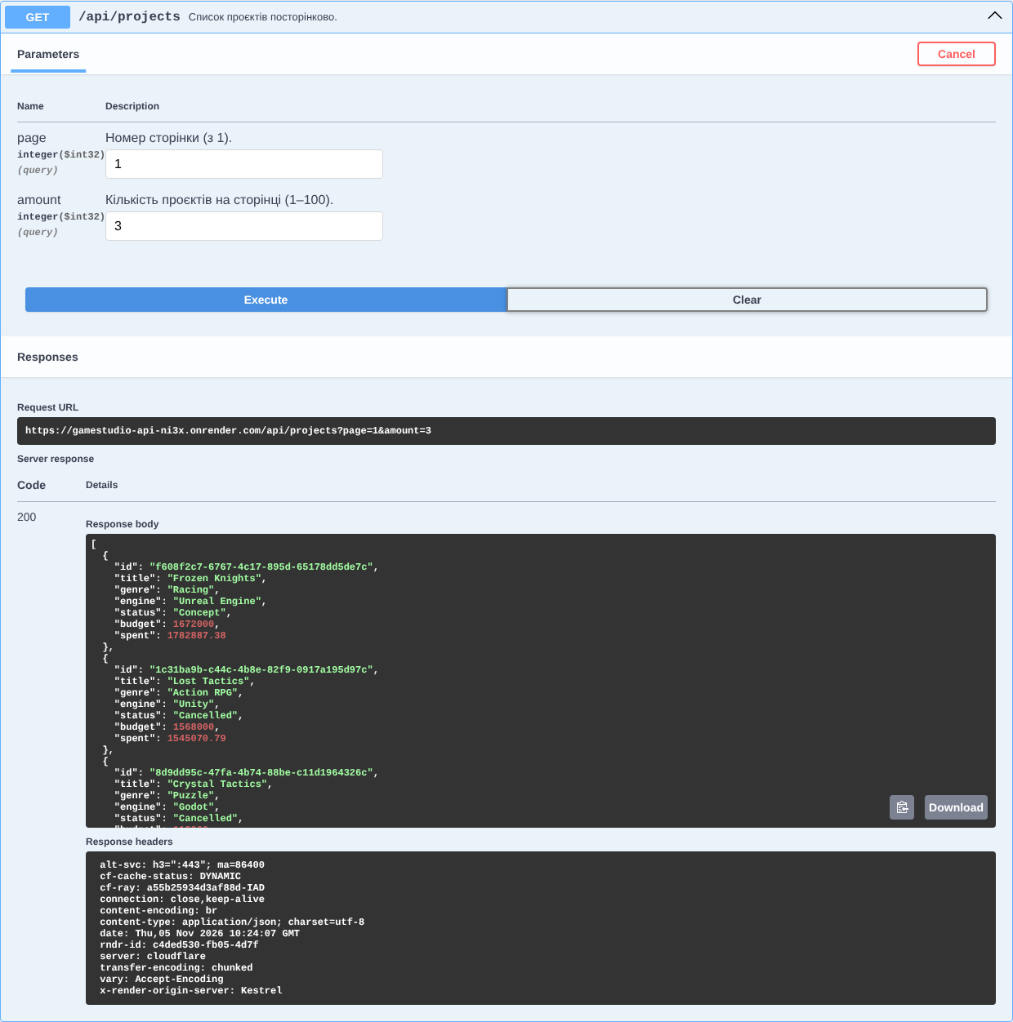
Рисунок 8 — Анонімний клієнт: GET /api/projects — 200 OK

Запит 2. POST /api/projects → 401 Unauthorized
Створення проєкту без токена: 401, заголовок WWW-Authenticate: Bearer, тіло ProblemDetails «Потрібна автентифікація».
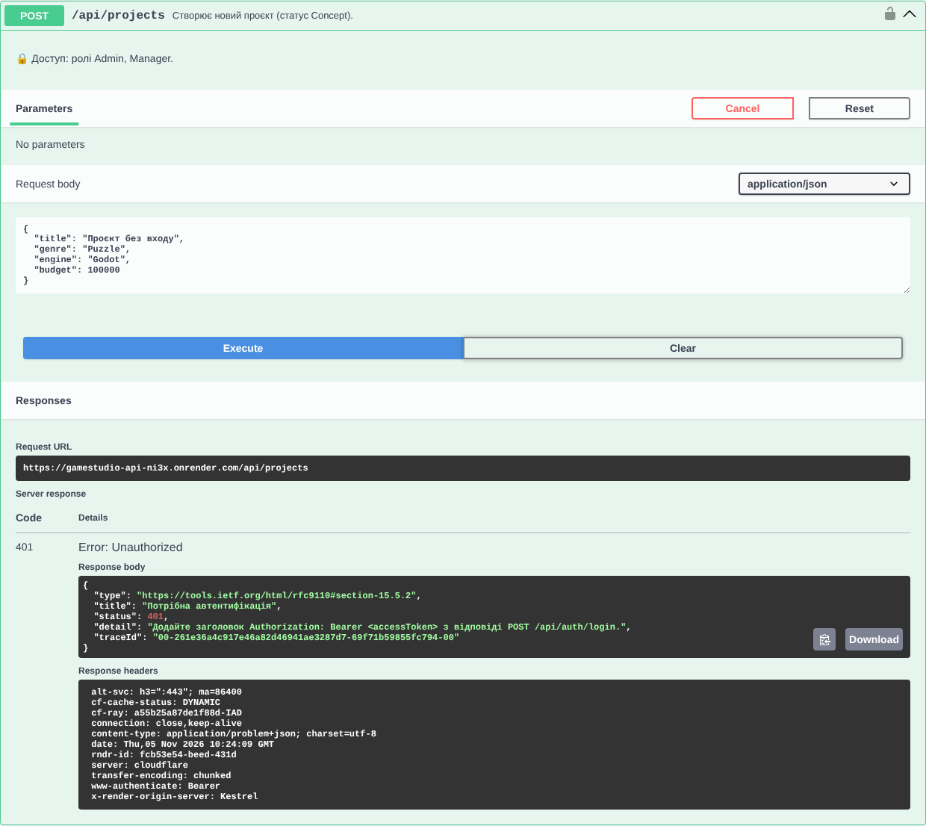
Рисунок 9 — Анонімний клієнт: POST /api/projects — 401 Unauthorized

Запит 3. GET /api/programmers → 401 Unauthorized
Дані працівників (зарплати) доступні лише працівникам студії, тому без токена — 401.
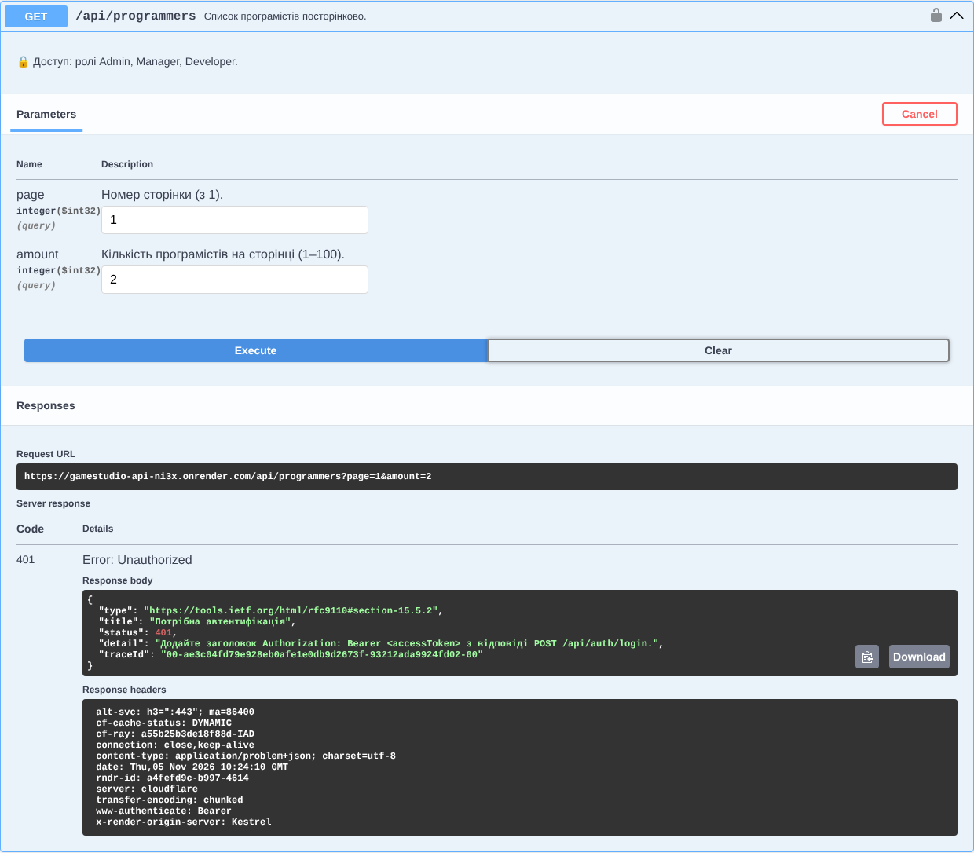
Рисунок 10 — Анонімний клієнт: GET /api/programmers — 401 Unauthorized

Запит 4. GET /api/account/me → 401 Unauthorized
Профіль поточного користувача без токена отримати неможливо.
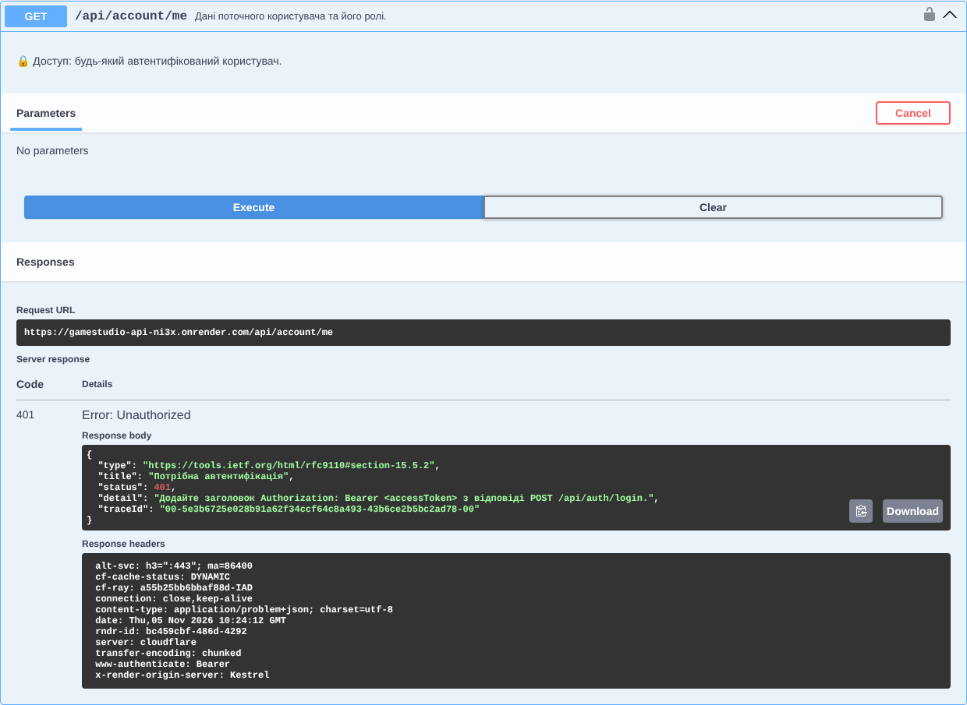
Рисунок 11 — Анонімний клієнт: GET /api/account/me — 401 Unauthorized

3.3. Реєстрація та автентифікація

Запит 5. POST /api/auth/register → 200 OK
Реєстрація користувача tester@gamestudio.ua вбудованою кінцевою точкою Identity. Успішна реєстрація повертає 200 без тіла; StudioUserManager надає новому користувачу роль Tester.
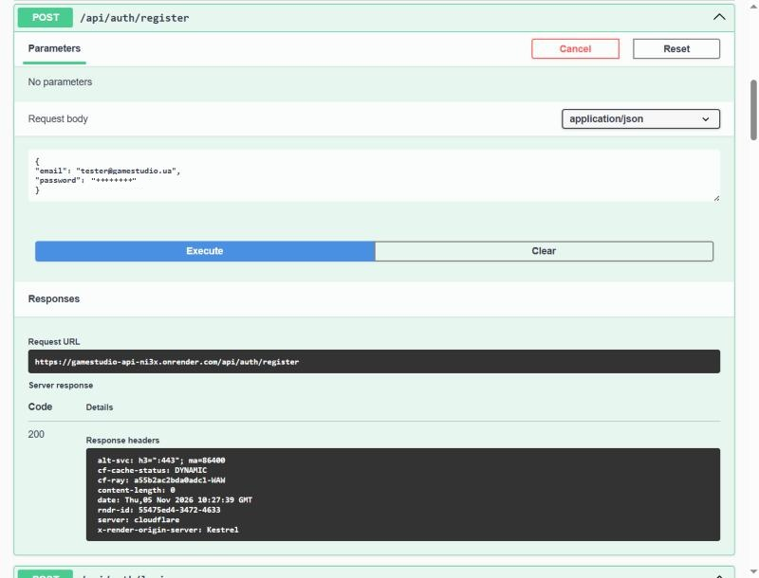
Рисунок 12 — Реєстрація: POST /api/auth/register — 200 OK (пароль замасковано)

Запит 6. POST /api/auth/login → 200 OK
Вхід повертає tokenType: "Bearer", токен доступу accessToken (діє 3600 с) і токен оновлення refreshToken. Токен доступу вставлено у вікно Authorize.
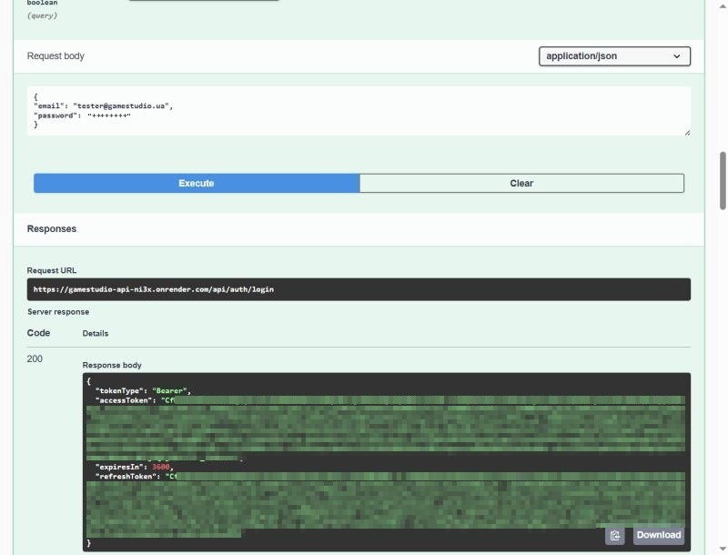
Рисунок 13 — Автентифікація: POST /api/auth/login — 200 OK, токени Bearer (розмито)

3.4. Автентифікований користувач з роллю Tester

Запит 7. GET /api/account/me → 200 OK
Сервер визначив користувача за токеном із заголовка Authorization: роль — Tester.
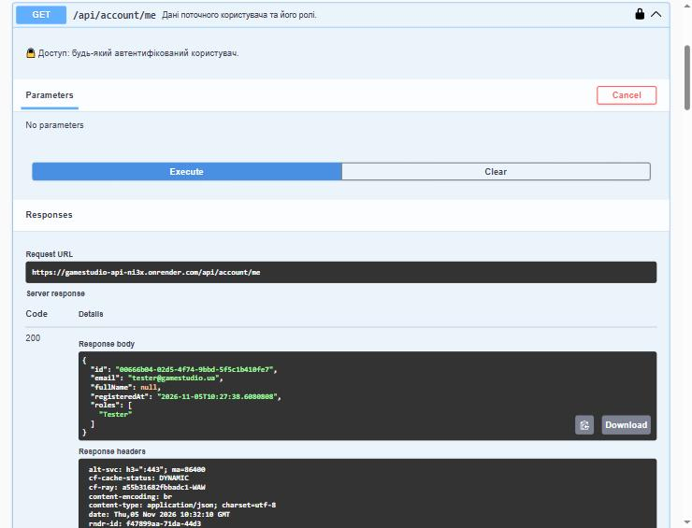
Рисунок 14 — Tester: GET /api/account/me — 200 OK, roles: ["Tester"]

Запит 8. POST /api/bugs → 201 Created
Тестувальник може повідомити про баг у проєкті — дія дозволена будь-якому автентифікованому користувачу.
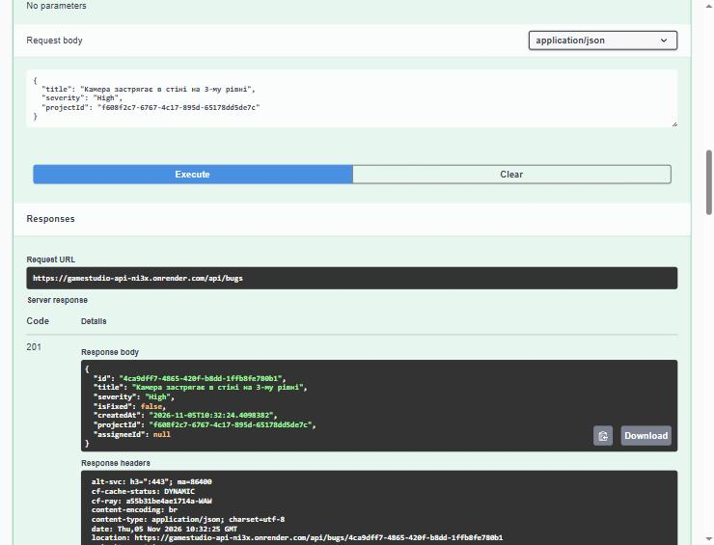
Рисунок 15 — Tester: POST /api/bugs — 201 Created

Недостатній рівень доступу

Запит 9. POST /api/projects → 403 Forbidden
Токен дійсний, але створювати проєкти можуть лише Admin і Manager: 403, тіло ProblemDetails «Доступ заборонено».
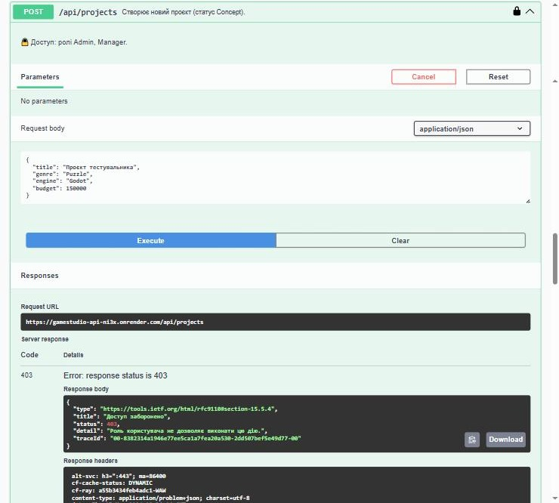
Рисунок 16 — Tester: POST /api/projects — 403 Forbidden

Запит 10. GET /api/programmers → 403 Forbidden
Список програмістів доступний ролям Admin, Manager, Developer; для Tester — 403.
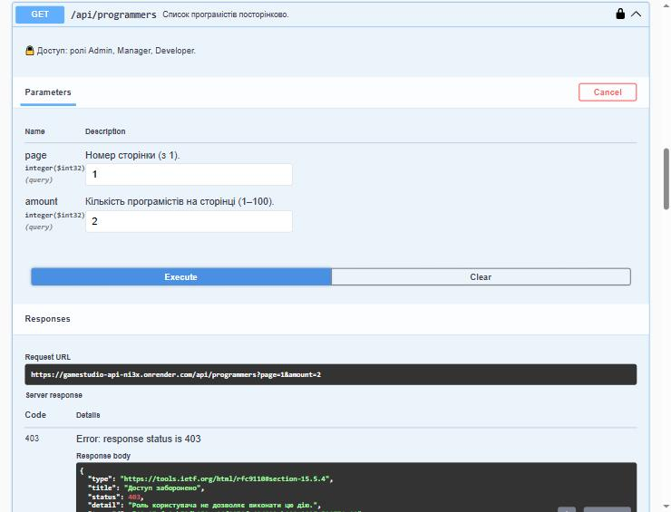
Рисунок 17 — Tester: GET /api/programmers — 403 Forbidden

3.5. Адміністратор (роль Admin)
Адміністратор увійшов через POST /api/auth/login з обліковими даними, заданими змінними середовища Seed__AdminEmail / Seed__AdminPassword на Render (скріншот входу не наведено, бо в тілі запиту пароль). Його токен вставлено у вікно Authorize.

Запит 11. GET /api/users → 200 OK
Список користувачів з ролями доступний лише Admin: адміністратор (Admin, Tester) і зареєстрований тестувальник (Tester).
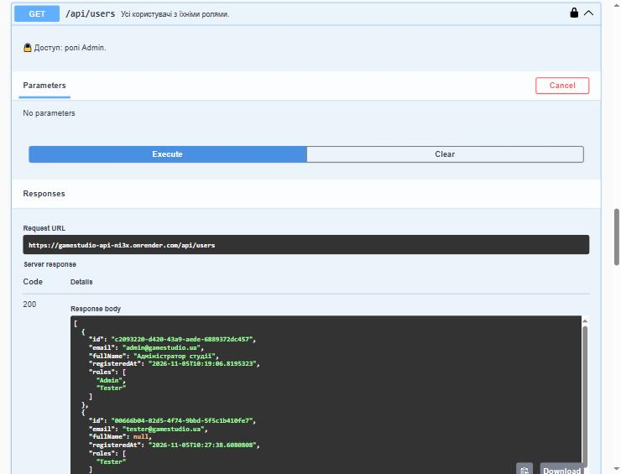
Рисунок 18 — Admin: GET /api/users — 200 OK

Запит 12. PUT /api/users/{id}/roles/Manager → 200 OK
Адміністратор надав тестувальнику роль Manager. Нова роль потрапить у токен користувача після повторного входу або POST /api/auth/refresh.
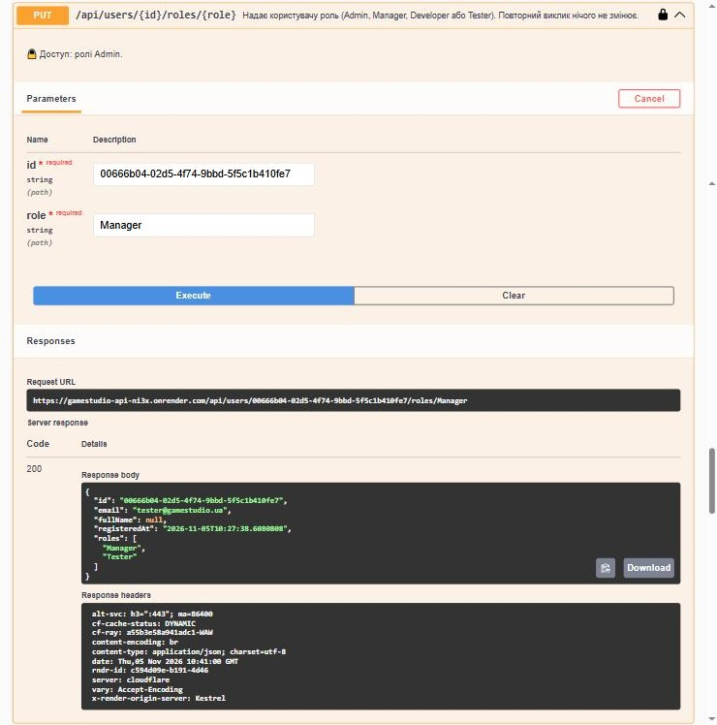
Рисунок 19 — Admin: надання ролі Manager — 200 OK, roles: ["Manager", "Tester"]

Запит 13. PUT /api/users/{id}/roles/Superhero → 404 Not Found
Ролі Superhero не існує: 404 з переліком доступних ролей.
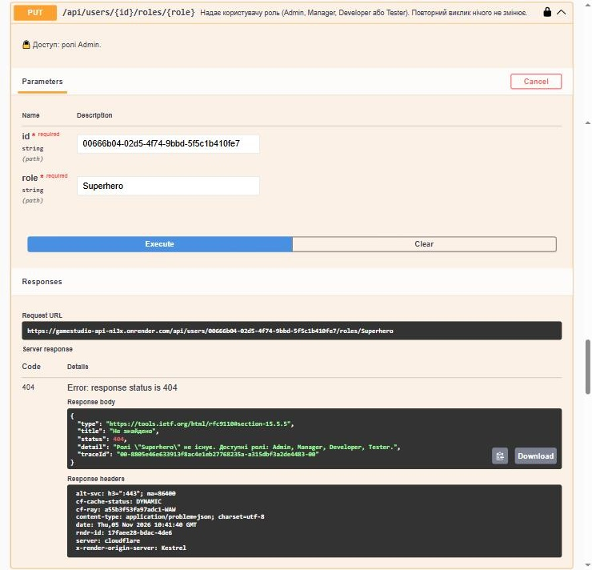
Рисунок 20 — Admin: неіснуюча роль — 404 Not Found

Запит 14. POST /api/programmers → 201 Created
Прийом програміста на роботу дозволено лише Admin.
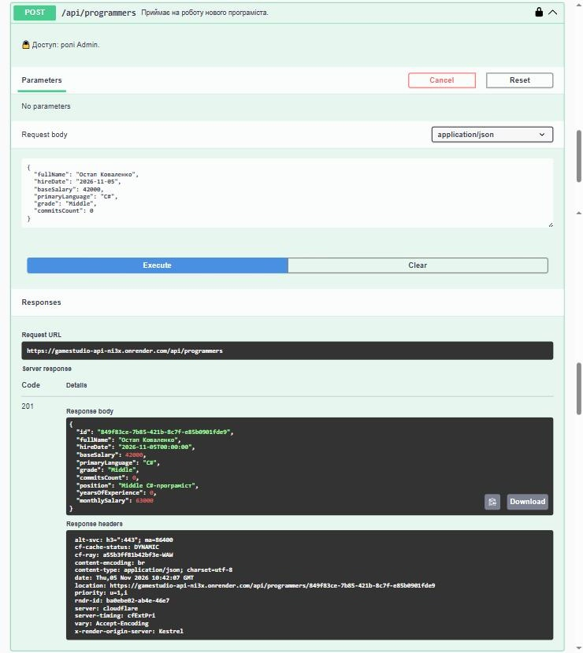
Рисунок 21 — Admin: POST /api/programmers — 201 Created

Запит 15. POST /api/projects → 201 Created
Створення тимчасового проєкту (дозволено Admin і Manager).
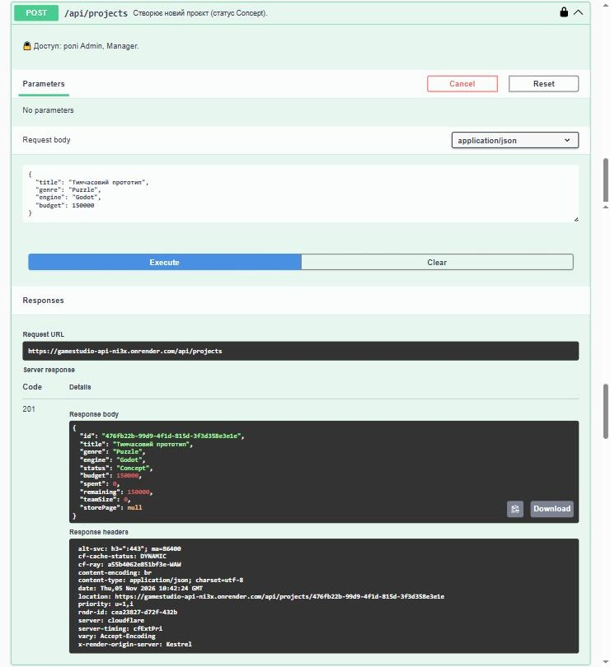
Рисунок 22 — Admin: POST /api/projects — 201 Created

Запит 16. DELETE /api/projects/{id} → 204 No Content
Видалення проєкту дозволено лише Admin; створений проєкт видалено.
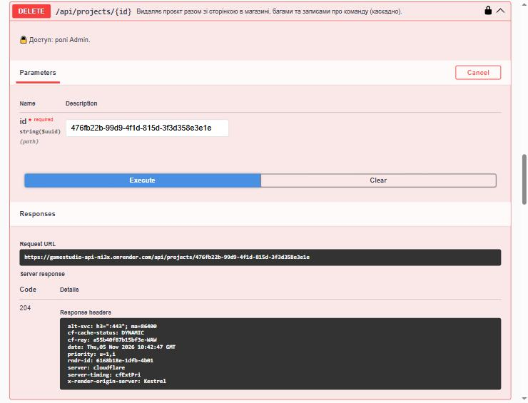
Рисунок 23 — Admin: DELETE /api/projects/{id} — 204 No Content

4. Результати тестів
Команда dotnet test: пройдено 72 з 72 тестів. Тести автентифікації та авторизації (GameStudio.Tests/AuthTests.cs) запускають застосунок у пам'яті (WebApplicationFactory<Program>) з тимчасовою БД і тестовим адміністратором:
✔ AuthTests.Register_ThenLogin_ReturnsBearerAndRefreshTokens
✔ AuthTests.Register_RejectsWeakPasswordAndDuplicateEmail
✔ AuthTests.Login_WithWrongPassword_Returns401
✔ AuthTests.NewUser_GetsTesterRole_AndCanUpdateProfile
✔ AuthTests.Anonymous_CanReadPublicData_ButGets401ForProtectedEndpoints
✔ AuthTests.InvalidToken_Returns401
✔ AuthTests.Tester_CanReportBugs_ButGets403ForManagement
✔ AuthTests.Developer_CanUpdateBugs_ButNotProjects
✔ AuthTests.Manager_ManagesProjects_ButOnlyAdminDeletesThemAndHiresEmployees
✔ AuthTests.Admin_ManagesUserRoles
✔ AuthTests.RefreshToken_ReturnsNewAccessTokenWithCurrentRoles

Total tests: 72
Passed: 72

5. Відповіді на контрольні запитання

1. Для чого в проєкт GameStudio.Infrastructure додається пакет Microsoft.AspNetCore.Identity.EntityFrameworkCore, і які можливості він надає?
Пакет зберігає дані ASP.NET Core Identity (користувачів, ролі, клейми, зовнішні входи, токени) у БД через Entity Framework Core. Його додано саме в GameStudio.Infrastructure, бо це рівень доступу до даних, де вже є GameStudioContext і міграції. Пакет надає:
- базовий контекст IdentityDbContext<TUser> (та варіанти з типами ролі й ключа), який описує таблиці AspNetUsers, AspNetRoles, AspNetUserRoles тощо;
- реалізації сховищ на EF Core — UserStore і RoleStore, які підключає AddEntityFrameworkStores<GameStudioContext>();
- через залежність Microsoft.Extensions.Identity.Stores — класи IdentityUser, IdentityRole, UserManager<T>, RoleManager<T>, хешування паролів, перевірку паролів і користувачів, блокування, токени підтвердження.
Завдяки цьому реєстрація, вхід, ролі й безпечне зберігання паролів (PBKDF2 із сіллю) працюють без власного коду.

2. Яким чином сутність користувача (User) успадковується від IdentityUser, та які властивості ви додатково додали до цієї сутності?
Клас StudioUser : IdentityUser (папка GameStudio.Infrastructure/Identity). IdentityUser — це IdentityUser<string>, тож первинний ключ — рядок з Guid. Успадковано: Id, UserName, NormalizedUserName, Email, NormalizedEmail, EmailConfirmed, PasswordHash, SecurityStamp, ConcurrencyStamp, PhoneNumber, PhoneNumberConfirmed, TwoFactorEnabled, LockoutEnd, LockoutEnabled, AccessFailedCount.
Додано: FullName — ПІБ (необов'язкове, до 100 символів через StudioUserConfiguration, змінюється через PUT /api/account/me) і RegisteredAt — дата й час реєстрації в UTC, яку заповнює StudioUserManager.CreateAsync. Обидва поля стали стовпцями таблиці AspNetUsers і повертаються в моделі API AccountModel разом із ролями.

3. Чому DbContext потрібно наслідувати від IdentityDbContext<TUser>, і які зміни це вносить у конфігурацію бази даних?
Сховища Identity (UserStore, RoleStore) працюють з контекстом, у якому є набори Users, Roles, UserRoles, UserClaims, UserLogins, UserTokens, RoleClaims. Ці набори та їхню конфігурацію містить IdentityDbContext<StudioUser> (скорочення для IdentityDbContext<StudioUser, IdentityRole, string>). Успадкувавши його, GameStudioContext зберігає користувачів у тій самій БД, що й дані ЛР3, а AddEntityFrameworkStores<GameStudioContext>() може використати цей контекст.
Зміни в БД: IdentityDbContext.OnModelCreating описує сім таблиць AspNet* з ключами, унікальними індексами (UserNameIndex, EmailIndex, RoleNameIndex), обмеженнями довжини та зв'язками. Тому в нашому OnModelCreating спершу викликається base.OnModelCreating(modelBuilder), а потім застосовуються конфігурації ЛР3 і StudioUserConfiguration. Нову схему оформлено міграцією AddIdentity: вона лише створює таблиці Identity, а таблиці й дані ЛР3 не змінюються.

4. Як налаштовуються служби Identity у проєкті GameStudio.REST, зокрема менеджери користувачів (UserManager) та ролей (RoleManager)?
Усе налаштовано в Program.cs (код у розділі 1.3):
- AddIdentityApiEndpoints<StudioUser>(options) реєструє UserManager<StudioUser>, SignInManager<StudioUser>, хешувальник паролів, валідатори, постачальників токенів, схему автентифікації Bearer і сервіси для MapIdentityApi. У параметрах — унікальний email, мінімальна довжина пароля 8 і блокування після 5 невдалих спроб;
- AddRoles<IdentityRole>() реєструє RoleManager<IdentityRole> і фабрику UserClaimsPrincipalFactory<StudioUser, IdentityRole>, яка додає ролі користувача в його клейми, а отже, і в токен;
- AddUserManager<StudioUserManager>() замінює стандартний UserManager нашим нащадком, який під час створення користувача заповнює RegisteredAt і додає роль Tester;
- AddEntityFrameworkStores<GameStudioContext>() реєструє сховища користувачів і ролей на EF Core;
- Configure<BearerTokenOptions> задає час життя токена доступу (1 година).
Менеджери отримуються через впровадження залежностей: IdentitySeeder під час запуску використовує RoleManager.RoleExistsAsync / CreateAsync і UserManager.CreateAsync / AddToRoleAsync. AccountController використовує UserManager.GetUserAsync(User), GetRolesAsync, UpdateAsync. UsersController — UserManager.Users, FindByIdAsync, IsInRoleAsync, AddToRoleAsync, RemoveFromRoleAsync і RoleManager.Roles, RoleExistsAsync.

5. Які кроки потрібні для створення та підписування JWT або Bearer-токенів в ASP.NET Core?
У цій роботі — токени Bearer ASP.NET Core Identity (вимога: «Bearer або JWT»). Кроки:
- зареєструвати AddIdentityApiEndpoints<StudioUser>() — він додає схему BearerToken (IdentityConstants.BearerScheme);
- відкрити MapIdentityApi<StudioUser>(). POST /login перевіряє пароль через SignInManager.PasswordSignInAsync, створює ClaimsPrincipal (Id, ім'я, email, ролі, SecurityStamp) і викликає SignIn для схеми Bearer;
- обробник Bearer серіалізує дані автентифікації й захищає їх через ASP.NET Core Data Protection: шифрування AES-256-CBC і підпис HMAC-SHA256 ключем сервера. Отриманий рядок — accessToken; окремо створюється refreshToken;
- налаштувати термін дії через BearerTokenOptions (BearerTokenExpiration, RefreshTokenExpiration).
Для JWT потрібно:
- встановити пакет Microsoft.AspNetCore.Authentication.JwtBearer;
- зберегти секретний ключ підпису (не менше 256 біт) у конфігурації або сховищі секретів, а не в коді;
- зареєструвати схему: AddAuthentication().AddJwtBearer(o => o.TokenValidationParameters = new() { ValidIssuer = …, ValidAudience = …, IssuerSigningKey = new SymmetricSecurityKey(key), ValidateLifetime = true });
- у власній кінцевій точці входу після перевірки пароля сформувати клейми (sub, email, role), створити SigningCredentials(key, SecurityAlgorithms.HmacSha256) і токен з iss, aud, exp (JwtSecurityTokenHandler або JsonWebTokenHandler).
Відмінність: вміст JWT може прочитати будь-хто (він лише підписаний і закодований Base64Url), а токен Identity непрозорий — і підписаний, і зашифрований.

6. Яким чином налаштовується Middleware для автентифікації та авторизації на основі JWT у вашому REST API?
Схеми реєструються в builder.Services (AddIdentityApiEndpoints додає схему Bearer, AddAuthorization — політики), а в конвеєр додаються два проміжні компоненти в такому порядку:
app.UseForwardedHeaders();
app.UseExceptionHandler();
app.UseStatusCodePages();
app.UseSwagger();
app.UseSwaggerUI(options => options.DocumentTitle = "GameStudio REST API");
app.UseHttpsRedirection();
app.UseAuthentication();
app.UseAuthorization();
app.MapGroup("/api/auth")
.WithTags("Auth")
.MapIdentityApi<StudioUser>();
app.MapControllers();
- UseAuthentication() для кожного запиту викликає обробник схеми за замовчуванням. Він читає заголовок Authorization, перевіряє токен і записує користувача в HttpContext.User. Без токена запит іде далі як анонімний;
- UseAuthorization() читає метадані кінцевої точки ([Authorize], [Authorize(Roles = …)], [AllowAnonymous]) і перевіряє політику. Якщо користувача немає — Challenge (401), якщо роль не підходить — Forbid (403);
- порядок важливий: спершу визначаємо, хто робить запит, потім — чи можна йому; обидва компоненти стоять після маршрутизації та перед MapControllers і MapIdentityApi;
- UseForwardedHeaders() стоїть першим, щоб за проксі Render правильно визначалися схема HTTPS та IP клієнта; UseStatusCodePages() додає тіло до відповідей 401/403.
Для JWT конвеєр був би таким самим, змінилася б лише реєстрація схеми (AddJwtBearer).

7. Що містить HTTP-заголовок Authorization, і як його обробляє сервер при отриманні запиту?
Заголовок має формат Authorization: <схема> <облікові дані>. У нашому API це Authorization: Bearer <accessToken>, де токен — рядок з відповіді POST /api/auth/login. Bearer означає, що доступ отримує той, хто пред'явив токен, тому його передають лише через HTTPS.
Обробка на сервері:
- AuthenticationMiddleware викликає обробник Bearer, який бере значення після Bearer ;
- токен розшифровується й перевіряється ключами Data Protection. Підроблений або змінений токен не розшифрується, а прострочений буде відхилено;
- з токена відновлюється ClaimsPrincipal з клеймами (NameIdentifier = Id користувача, Name, Email, Role…) і записується в HttpContext.User;
- AuthorizationMiddleware перевіряє вимоги кінцевої точки, наприклад User.IsInRole("Admin"). Контролер потім бере користувача з User (UserManager.GetUserAsync(User) у AccountController);
- без заголовка або з недійсним токеном користувач анонімний, тож захищена кінцева точка повертає 401 і WWW-Authenticate: Bearer.

8. Які кінцеві точки REST API залишилися загальнодоступними, а які захищені — та чому саме такий розподіл? Наведіть приклади.
Загальнодоступні ([AllowAnonymous]): GET /api/projects, GET /api/projects/{id}, GET /api/projects/{id}/store-page, /bugs, /team, GET /api/bugs, GET /api/bugs/{id}, а також /api/auth/register, /login, /refresh. Це публічна інформація ігрової студії (каталог ігор, сторінки в магазині, відкритий баг-трекер), подібна до перегляду книг у бібліотеці. Реєстрація і вхід мають бути доступні до отримання токена.
Захищені: усі операції, що змінюють дані (POST, PUT, DELETE проєктів, багів, команд, сторінок у магазині), бо змінювати їх може лише відповідальна особа. Також дані працівників (/api/programmers, /api/artists) — це персональні дані з зарплатами, вони видимі лише ролям Staff. Профіль /api/account/me потребує токена, бо інакше незрозуміло, чий це профіль. /api/users — лише Admin. Приклад з розділу 3: GET /api/projects без токена — 200, POST /api/projects без токена — 401.

9. Як ви реалізували поділ повноважень між ролями (мінімум три ролі) та якими атрибутами (наприклад, [Authorize(Roles = "...")]) це забезпечується?
Ролі Admin, Manager, Developer, Tester створюються IdentitySeeder (таблиця AspNetRoles); роль Tester отримує кожен новий користувач, інші надає адміністратор через PUT /api/users/{id}/roles/{role}. Повноваження описано в розділі 1.4. Атрибути:
- [Authorize] на кожному контролері — будь-який автентифікований користувач (наприклад, POST /api/bugs, /api/account/me);
- [AllowAnonymous] — відкриті методи читання;
- [Authorize(Roles = StudioRoles.Staff)] ("Admin,Manager,Developer") — оновлення багів, перегляд працівників;
- [Authorize(Roles = StudioRoles.AdminOrManager)] — створення й зміна проєктів, команди, сторінки в магазині, видалення багів;
- [Authorize(Roles = StudioRoles.Admin)] — видалення проєкту, працівники (POST/PUT/DELETE), увесь UsersController.
Ролі через кому в одному атрибуті означають «будь-яка з них». Атрибути на класі й методі поєднуються: мають виконатися обидва. Назви ролей зібрано в константах StudioRoles, щоб не повторювати рядки. Ролі потрапляють у токен під час входу, тому зміна ролі діє після повторного входу або /api/auth/refresh (перевірено тестом RefreshToken_ReturnsNewAccessTokenWithCurrentRoles).

10. Як обробляються ситуації, коли користувачі неавторизовані або мають недостатні права? Які HTTP-коди повертаються в цих випадках?
Ситуація | Код | Відповідь
немає токена, токен недійсний або прострочений | 401 Unauthorized | WWW-Authenticate: Bearer; ProblemDetails «Потрібна автентифікація» з підказкою, як отримати токен
токен дійсний, роль не дозволяє дію | 403 Forbidden | ProblemDetails «Доступ заборонено. Роль користувача не дозволяє виконати цю дію.»
неправильний email або пароль при вході | 401 Unauthorized | ProblemDetails від MapIdentityApi; після 5 невдалих спроб — тимчасове блокування
реєстрація з некоректними даними | 400 Bad Request | errors з кодами Identity (PasswordTooShort, DuplicateUserName…)

401 і 403 формують обробники автентифікації (Challenge і Forbid) ще до виклику контролера, тому код контролерів не змінюється. Схема Bearer повертає код без перенаправлення на сторінку входу (як для cookie), що правильно для REST API. UseStatusCodePages() разом з AddProblemDetails додає до таких відповідей тіло у форматі application/problem+json. Swagger показує ці коди в документації захищених операцій.

11. У чому відмінність між автентифікацією та авторизацією, і як ці процеси взаємодіють у вашому застосунку?
Автентифікація відповідає на питання «хто ти?»: перевіряє облікові дані (email і пароль під час входу) або токен і встановлює особу користувача. Авторизація відповідає на питання «що тобі дозволено?»: за вже встановленою особою та її ролями вирішує, чи можна виконати дію. Помилка автентифікації — 401, помилка авторизації — 403.
У застосунку: POST /api/auth/login автентифікує користувача за паролем і видає токен. Далі в кожному запиті UseAuthentication() автентифікує його за токеном (заповнює HttpContext.User з клеймами ролей), а UseAuthorization() порівнює ролі з атрибутами [Authorize(Roles = …)]. Авторизація можлива лише після автентифікації: запит Tester до POST /api/projects проходить автентифікацію, але не авторизацію (403), а запит без токена не проходить автентифікацію (401).

12. Як ви тестували кінцеві точки реєстрації, автентифікації та авторизованих запитів? Які приклади потрібно включити в PDF-звіт?
- автоматичні інтеграційні тести (NUnit, WebApplicationFactory<Program>): 11 тестів AuthTests перевіряють реєстрацію, вхід, токени, оновлення токена і коди 200/201/204/400/401/403/404/409 для кожної ролі (розділ 4);
- Swagger UI розгорнутого застосунку: реєстрація, вхід, кнопка Authorize з токеном, запити від імені різних користувачів (розділ 3);
- перевірка вмісту: GET /api/account/me показує, яку роль сервер прочитав з токена; GET /api/users — що роль змінилася.
У PDF-звіт потрібно включити: реєстрацію (успішну), вхід з отриманими токенами (секрети замаскувати), запити без токена до відкритої (200) і захищеної (401) кінцевої точки, запити автентифікованого користувача, дозволені його роллю (200/201), запити з недостатньою роллю (403), запити користувача з вищою роллю до тих самих кінцевих точок (успіх), а також вигляд Swagger з позначенням захищених операцій.

13. Які кроки виконані для розгортання застосунку у вибраній хмарній/хостинговій платформі, і які сервіси були задіяні?
Платформа — Render. Кроки (детально в розділі 2):
- підготовка застосунку: Dockerfile (багатоетапне збирання .NET 8), .dockerignore, render.yaml; кінцева точка /health; обробка заголовків проксі (UseForwardedHeaders); Swagger у режимі Production; порт зі змінної PORT;
- відправлення коду в гілку lab5 публічного репозиторію GitHub;
- створення Web Service у Render з цього репозиторію: гілка lab5, середовище Docker, регіон Frankfurt, план Free, Health Check Path /health;
- додавання змінних середовища (Seed__AdminEmail, секрет Seed__AdminPassword);
- автоматичне збирання образу й запуск; перевірка журналу, /health і запитів через Swagger.
Задіяні сервіси: Render Web Services (збирання Docker-образу, запуск контейнера, перевірка стану, журнали, метрики, автоматичне розгортання після push), керований TLS-сертифікат і домен onrender.com, мережа доставки Cloudflare перед сервісом (заголовки cf-ray, server: cloudflare), GitHub як джерело коду, базові образи Microsoft .NET з реєстру mcr.microsoft.com.

14. Як ви налаштували перенос налаштувань (connection string, JWT-секрети тощо) у середовище розгортання, та як забезпечили безпеку цих даних?
ASP.NET Core читає конфігурацію шарами: appsettings.json → appsettings.{Environment}.json → змінні середовища → аргументи командного рядка. Пізніший шар перекриває попередній, а __ у назві змінної відповідає : (Seed__AdminPassword → Seed:AdminPassword). Тому код не залежить від середовища:
- рядок підключення не є секретом (шлях до файлу SQLite в контейнері), тож задано в Dockerfile: ConnectionStrings__GameStudio="Data Source=/app/Database/gamestudio.db"; там само ASPNETCORE_ENVIRONMENT=Production;
- пароль адміністратора — секрет. У репозиторії його немає: в appsettings.json значення порожнє, у render.yaml — sync: false. Значення введено вручну в розділі Environment панелі Render. Render зберігає його в налаштуваннях сервісу поза репозиторієм, показує замаскованим і передає в контейнер лише як змінну середовища. Для локального запуску є окремий пароль в appsettings.Development.json, який на сервері (середовище Production) не завантажується;
- ключі підпису токенів: токени Bearer Identity захищено ключами Data Protection, які генеруються в контейнері й не потрапляють у репозиторій. Якщо використовувати JWT, секретний ключ задавався б так само змінною середовища (наприклад, Jwt__Key) і ніколи не записувався б у код;
- увесь трафік іде через HTTPS (сертифікат Render), тому токени й паролі не передаються відкритим текстом; контейнер працює від непривілейованого користувача app.
Недолік безкоштовного плану: ключі Data Protection і файл БД зберігаються лише в тимчасовій файловій системі, тому після перезапуску видані токени стають недійсними (у журналі є попередження No XML encryptor configured). Для робочого середовища ключі варто зберігати в постійному сховищі (PersistKeysToDbContext або Azure Key Vault), а дані — у керованій БД.

15. Які перевірки виконувалися, щоб упевнитися, що розгорнута версія застосунку працює коректно, та які матеріали (посилання, скріншоти) потрібно додати до звіту?
- статус розгортання в Render — Deploy succeeded / Live; перевірка стану /health повертає 200 (без неї Render не перемкнув би трафік на нову версію);
- журнал застосунку: міграції застосовано, створено ролі та адміністратора, Kestrel слухає порт 10000, середовище Production, помилок немає;
- Swagger UI відкривається за адресою застосунку, а корінь / перенаправляє на нього; у заголовках відповідей — x-render-origin-server: Kestrel;
- функціональна перевірка: сценарій із 16 запитів (розділ 3) — анонімний доступ, реєстрація, вхід, запити Tester і Admin; усі коди відповідей збіглися з очікуваними й з результатами автоматичних тестів, що виконуються локально перед кожним push;
- перевірка безпеки: захищені кінцеві точки без токена повертають 401, з недостатньою роллю — 403; секрет не видно ні в репозиторії, ні в панелі Render.
До звіту додано: посилання на застосунок (https://gamestudio-api-ni3x.onrender.com) і на Swagger UI, скріншоти сервісу, розгортання, налаштувань збирання, змінних середовища (значення приховано) та журналу (розділ 2.5), а також скріншоти запитів до розгорнутого застосунку з адресою onrender.com у полі Request URL (розділ 3).

